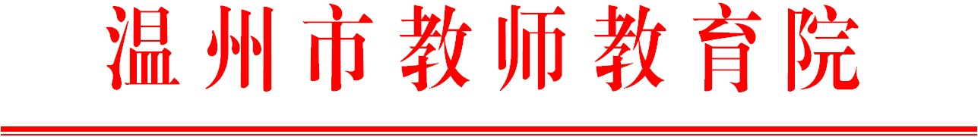

温师函〔2018〕173号

关于举办高中数学新课标新课程研究培训班的通知

各有关学校：
根据我院2018年教师自主选课培训项目计划安排，决定举办高中数学新课标新课程研究培训班。现将有关事项通知如下：
一、培训对象
高中数学新课标新课程研究培训班（名单见附件）。
二、培训内容
数学核心素养解读，新课标新课程研究，新课程教学观摩及研讨。
三、培训安排
本次培训时间12月13日至14日，学员于13日（周四）上午9∶30前报到，培训地点：温州市财税会计学校（机场大道1687号）。联系人：朱彤，联系电话：0577-88135615。
四、培训经费
1．培训费：400元/人/天（含食宿费），280元/人/天（含餐费），交通费学员回所在单位报销。
2．缴费方式：带本人公务卡或者个人银行卡缴费。
3．报到时请学员提供单位名称及税号。
请学校通知学员，按时参加培训。

附件：高中数学新课标新课程研究培训班学员名单

温州市教师教育院
2018年11月27日

附件：
高中数学新课标新课程研究培训班学员名单

芦淑坤 温州市教师教育院
姜祝怡 温州市第五十一中学
谷安邦 温州市第五十八中学
朱微微 温州东瓯中学
祁渊群 温州东瓯中学
郑彬彬 温州市越秀学校
方建新 浙江省瓯海中学
金良晨 浙江省瓯海中学
黄国良 温州市瓯海区教师发展中心
黄绿红 乐清市白象中学
丁俐丹 浙江省瑞安中学
王林慧 瑞安市龙翔高级中学
周锦霞 瑞安市上海新纪元高级中学
吴梦碧 永嘉中学

刘兴芳 永嘉县罗浮中学
潘素珍 永嘉县罗浮中学
吴友爱 永嘉县永临中学
周贺峰 永嘉县楠江中学
杨福强 永嘉县学生综合实践学校
曾深平 浙江省文成中学
林 明 文成县第二高级中学
汤小坚 平阳县萧振高级中学
王少眉 平阳县萧振高级中学
董旋旋 平阳县萧振高级中学
翁宝平 浙江省泰顺中学
严慧娇 泰顺县育才高级中学
宋 巍 泰顺县育才高级中学
林爱秀 苍南县巨人中学

